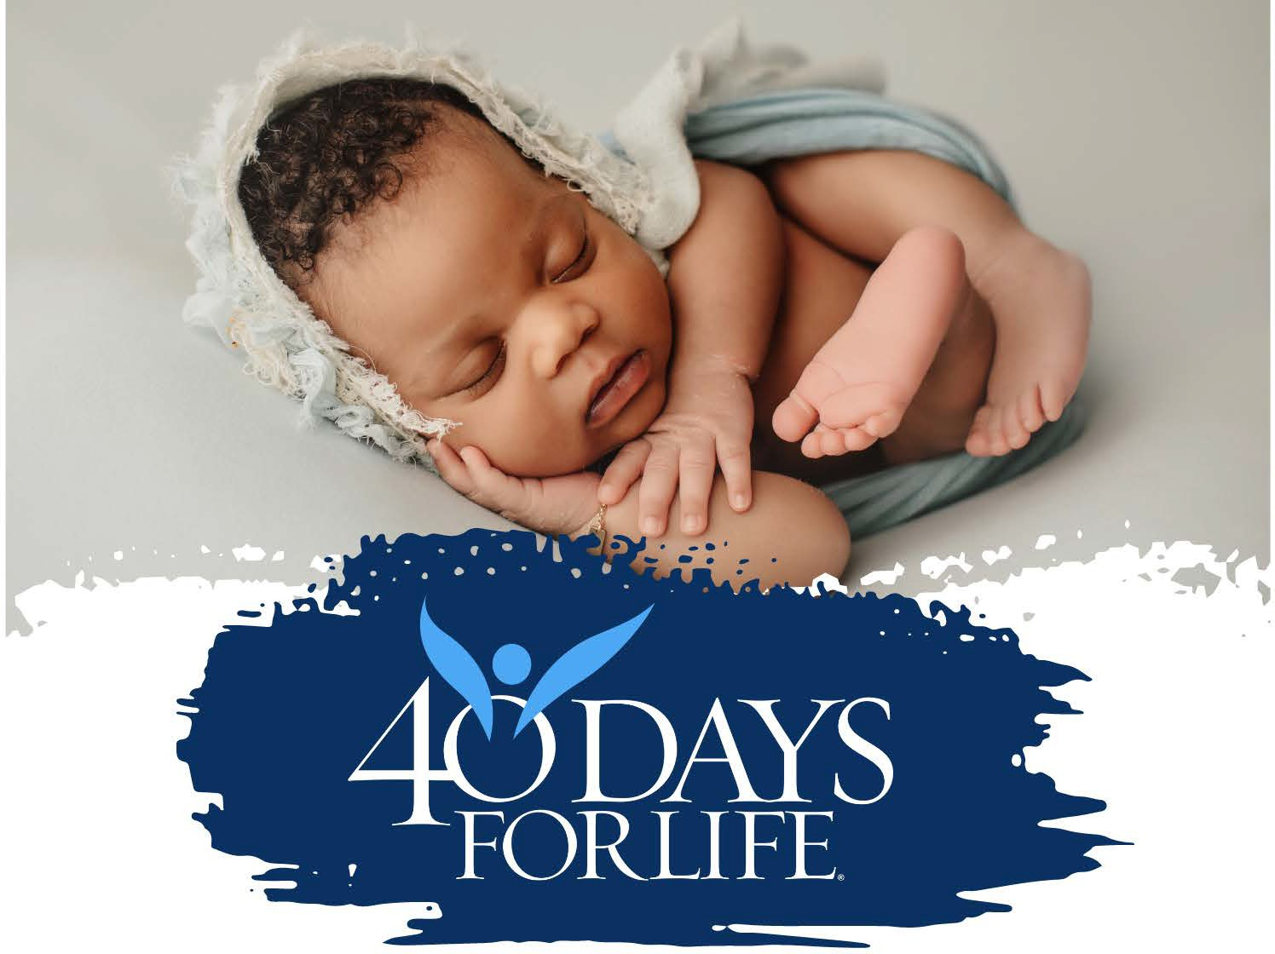
Cuándo: February 17, 2026, 6:30pm-7:30pm
Dónde: Acera frente a Planned Parenthood, 11500 University Blvd Orlando, FL 32817
Quién: Dr. Haywood Robinson y tus compañeros guerreros de oración provida
Qué: Conozca todo sobre la próxima campaña del 18/02/2026 al 29/03/2026
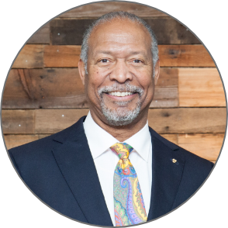
¡REUNIÓN DE INICIO DE PRIMAVERA!

